DIAGRAMAS DE SECUENCIA

1. Aplicación de Clima: Predicción meteorológica con información sobre temperatura, lluvias y alertas climáticas.

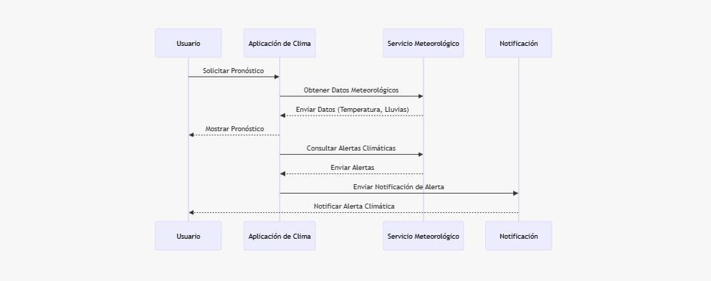

1. Carrito de Compras: Funcionalidad que permite agregar productos a un carrito en una tienda en línea y proceder con la compra.
2. Sistema de Reservas: Plataforma para reservar recursos como habitaciones de hotel, vuelos o restaurantes.

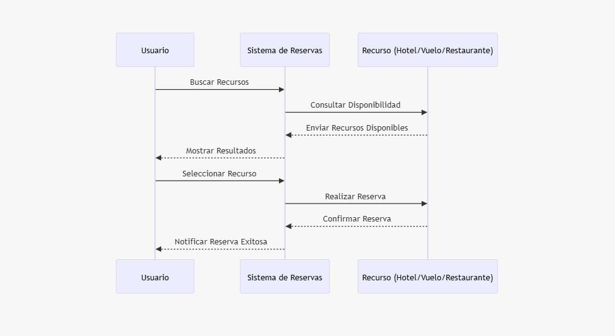

1. Control de Accesos: Gestión de acceso físico a lugares a través de biometría, tarjetas de identificación o códigos QR.

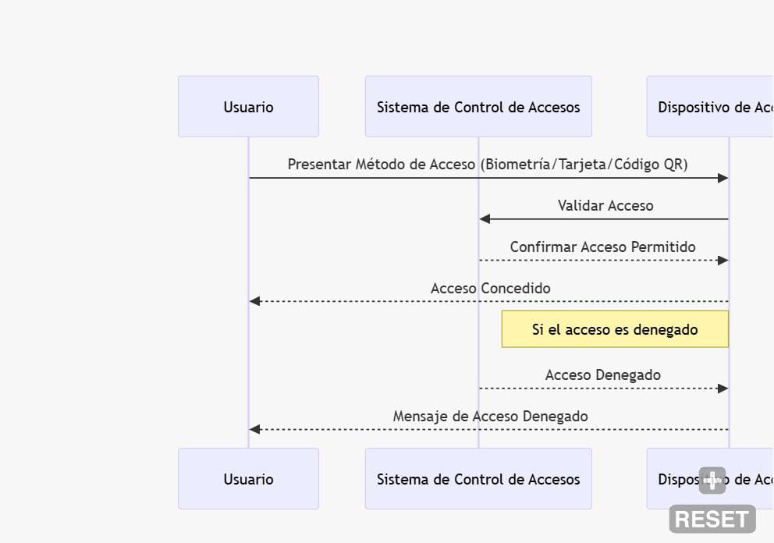

1. Gestión de Proyectos: Herramienta para planificar, organizar y hacer seguimiento a tareas y proyectos en equipo.

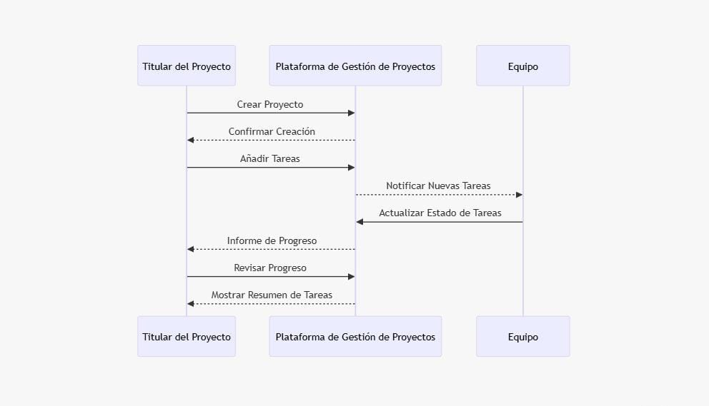

1. Sistema de Alquileres: Plataforma para alquilar vehículos, propiedades o equipos a corto plazo.

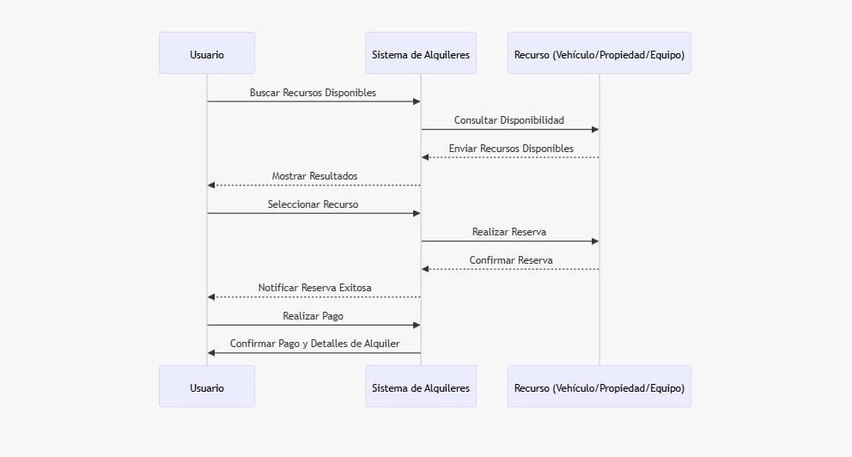

1. Plataforma de Streaming: Servicio de transmisión en vivo o bajo demanda de contenido multimedia, como películas y series.
2. Gestión de Inventarios; Control y seguimiento del stock de productos en una tienda, evitando desabastecimientos y sobrestock.

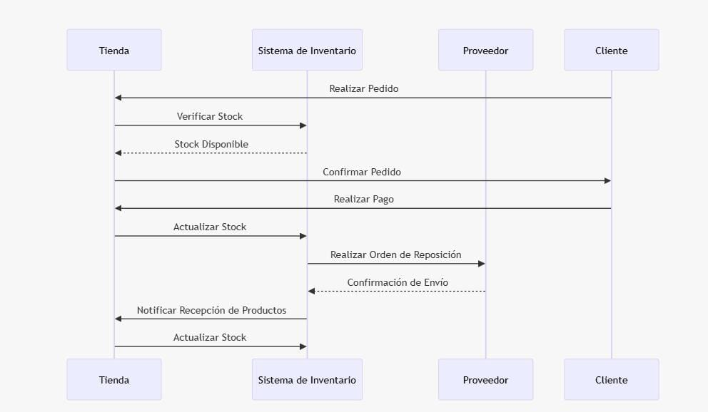

1. Sistema de Pagos: Plataforma para realizar pagos electrónicos seguros a través de diferentes métodos de pago.

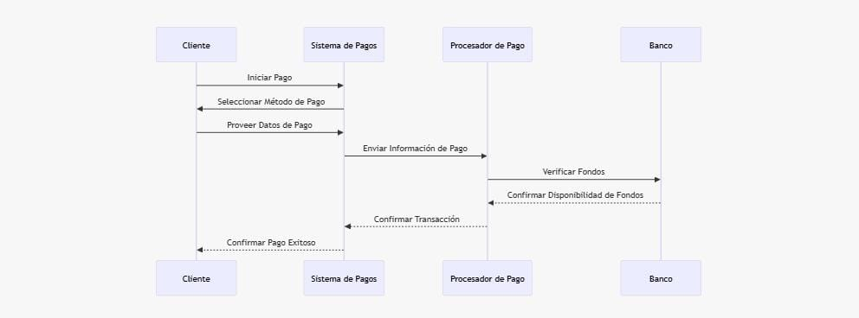

1. Gestión de Recursos Humanos: Herramienta para manejar la contratación, nómina, beneficios y evaluación de empleados.

